Erori frecvente e-Transport

Fisierul transmis nu este valid. org.xml.sax.SAXParseException; lineNumber: 6; columnNumber: 155; cvc- pattern-valid: Value 'Is01234' is not facet- valid with respect to pattern '[0-9A- Z]{2,20}'for type 'NrVehiculType'. | Format nr auto scris gresit. Format gresit:Is20TST (litera mica) sau B-20-TST sau B.20.TST  Forma corecta: B20TST sau DE11122 sau DE3456789123456 (max 15)
Fisierul transmis nu este valid. org.xml.sax.SAXParseException; lineNumber: 4; columnNumber: 208; cvc- complex-type.4: Attribute'codTarifar' must appear on element 'bunuriTransportate'. | Lipsa cod vamal (la nivel de articol)
Fisierul transmis nu este valid. org.xml.sax.SAXParseException; lineNumber: 5; columnNumber: 185; cvc- minExclusive-valid: Value '0' is not facet- valid with respect to minExclusive '0.0' fortype 'PosDec_12_2_Type'. | Lipsa masa (la nivel de articol) sau Greutatea articolului (neta si/sau bruta) este mai mica de 0.01, valoarea minima acceptata de ANAF in cazul campurilor greutateNeta si greutateBruta.  Trebuie verificat in cazul folosirii unei alte UM decat KG, daca a fost asociata, pentru unitatea folosita pe document, UM secundara cu un cod SAFT si paritatea SAFT completate.
WME: Verifica unitatile de masuraSAF-T pentru:  Transport art 5;  WMDECL: Fisierul transmis nu este valid. org.xml.sax.SAXParseException; lineNumber: 4; columnNumber: 189; cvc- complex-type.4: Attribute 'codUnitateMasura' must appear on element 'bunuriTransportate'. | Lipsa cod SAF-T (la nivel de articol)
Fisierul transmis nu este valid. org.xml.sax.SAXParseException; lineNumber: 8; columnNumber: 39; cvc-complex-type.4: Attribute 'codJudet' must appear on element 'locatie'. | Nu s-a completat localitatea de destinatie.

tipAssert=FailedAssert; codEroare=BR- 007; localizareEroare=codTipOperatiun e; textEroare=[BR-007]-Daca codul operatiunii(BT-4) este 30(Transport pe teritoriul national), atunci codul de identificare fiscala al patrenerului comercial(BT-16) TREBUIE sa aibe un format valid in Romania(RO) ( = ). ; expresieValidata=((normalize- space(.) = '30' and matches(normalize- space(//@cod), '^(([1-9][0- 9]{12})|([1-9][0-  9]{1,9}))$'))) or not(normalize-space(.) = '30') | Lipsa CNP in cazul partenerilor Persoana fizica  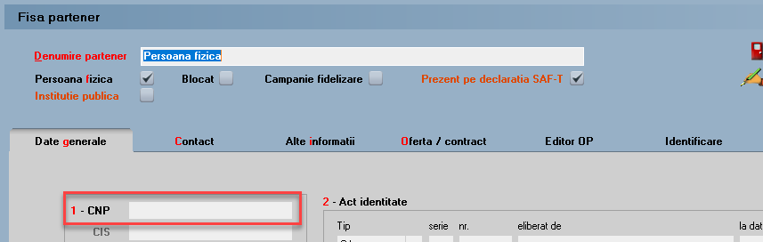
Fisierul transmis nu este valid. org.xml.sax.SAXParseException; lineNumber: 7; columnNumber: 43; cvc-enumeration-valid: Value '0' is not facet-valid with respect to enumeration '[12801, 22801, 22901, 22902, 32801, 42801, 42901, 52801, 52901, 62801, 72801, 72901, 72902, 82801, 92901, 92902, 102801, 112801, 112901, 122801, 122901, 132901, 132902, 132903, 132904, 142801, 152801, 162801, 162901, 162902, 162903, 172901, 172902, 172903, 172904, 182801, 192801, 202801, 212801, 222901, 222902, 222903, 232801, 232901, 242801, 242901, 242902, 252901, 252902, 252903, 252904, 262801, 262901, 272801, 282801, 282802, 292801, 302801, 302901, 302902, 312801, 322801, 322901, 332801, 332901, 332902, 332903, 332904, 342801, 342901, 342902, 352802, 352901, 352902, 352903, 362901, 362902, 362903, 362904, 372801, 372901, 372902, 382801, 392801, 402801, 402802, 402901, 512801, 522801, 522901]'. It must be a value from the enumeration. | Lipsa CodScopOperatiune  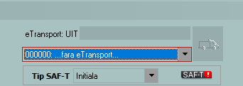  Sau nu fost selectat Tip Loc Incarcare corespunzator.  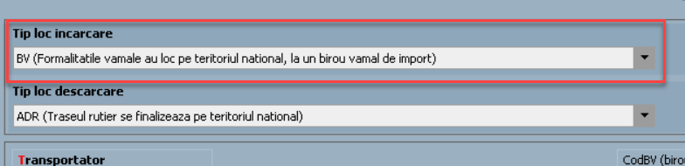
Fisierul transmis nu este valid. org.xml.sax.SAXParseException; lineNumber: 6; columnNumber: 155; cvc-pattern-valid: Value 'B-12-TST' is not facet-valid with respect to pattern '[0-9A-Z]{2,20}' for type 'NrVehiculType'. | Format nr auto scris gresit. Format gresit: 'B12TST ' (spatiu la finalul numarului auto) sau B-12-TST sau B.12.TST  Forma corecta: 'B12TST' sau DE11122 sau DE3456789123456 (max 15)
Fisierul transmis nu este valid. org.xml.sax.SAXParseException; lineNumber: 4; columnNumber: 74; cvc-complex-type.2.4.a: Invalid content was found starting with element '{"mfp:anaf:dgti:eTransport:declaratie:v2":partenerComercial}'. One of '{"mfp:anaf:dgti:eTransport:declaratie:v2":corectie, "mfp:anaf:dgti:eTransport:declaratie:v2":bunuriTransportate}' is expected. | Pe document exista doar articole de tip serviciu.
Eroare la creare director D:\WinMent\Etransport\2024_10\FF_A/1B4 | Seria documentului contine caracterul „/”. Exemplu:  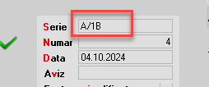
Forbidden | Unul dintre motive este expirarea tokenului.Se recomanda regenerare token.
REST request failed: Error sending data: (12175) A security error occurred | Trebuie trecut serialul în constante

